
Ερωτήσεις
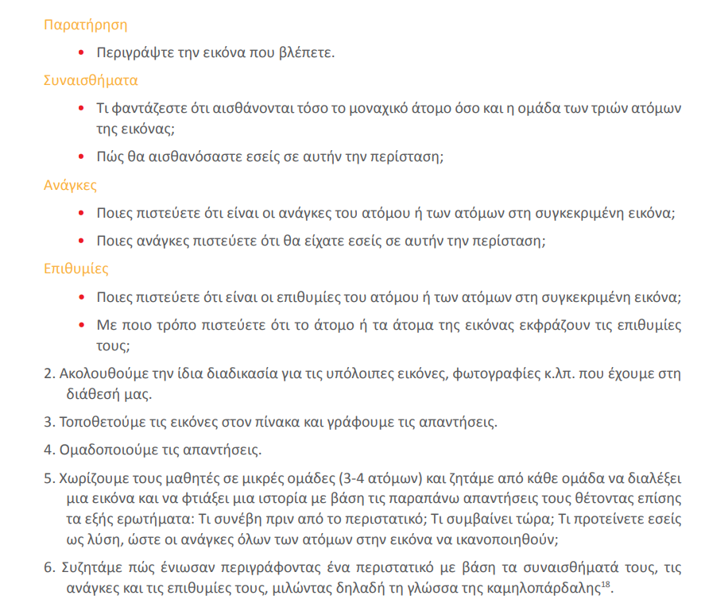

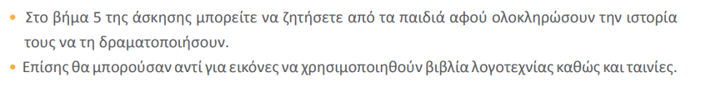
( από το βιβλίο: Δραστηριότητες βιωματικής μάθησης στα ανθρώπινα δικαιώματα και τα δικαιώματα των προσφύγων UNCHR 2014 SEL.56-57)
18. Η γλώσσα της καμηλοπάρδαλης είναι στοιχείο της μεθόδου της επικοινωνίας, δίχως βία με έμφαση στην έκφραση των συναισθημάτων, των αναγκών και επιθυμιών αυτού που εκφράζεται.

